**Φ φ**

* **Συμπληρώνω το γράμμα.**

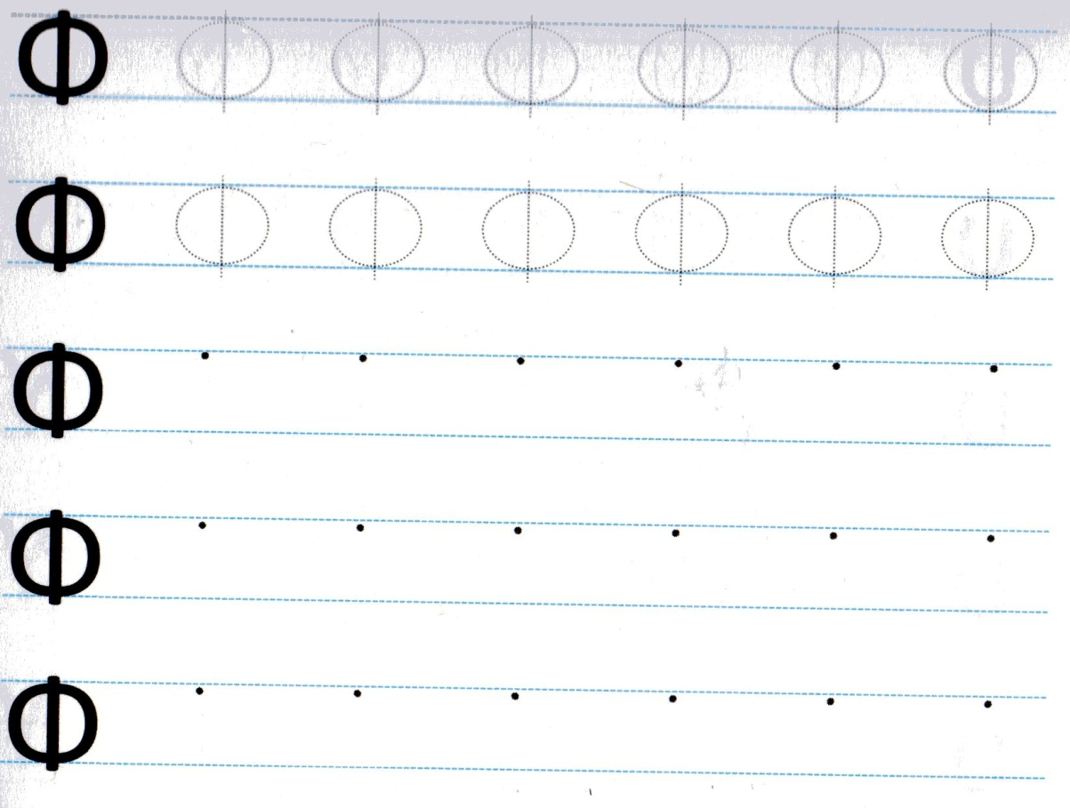

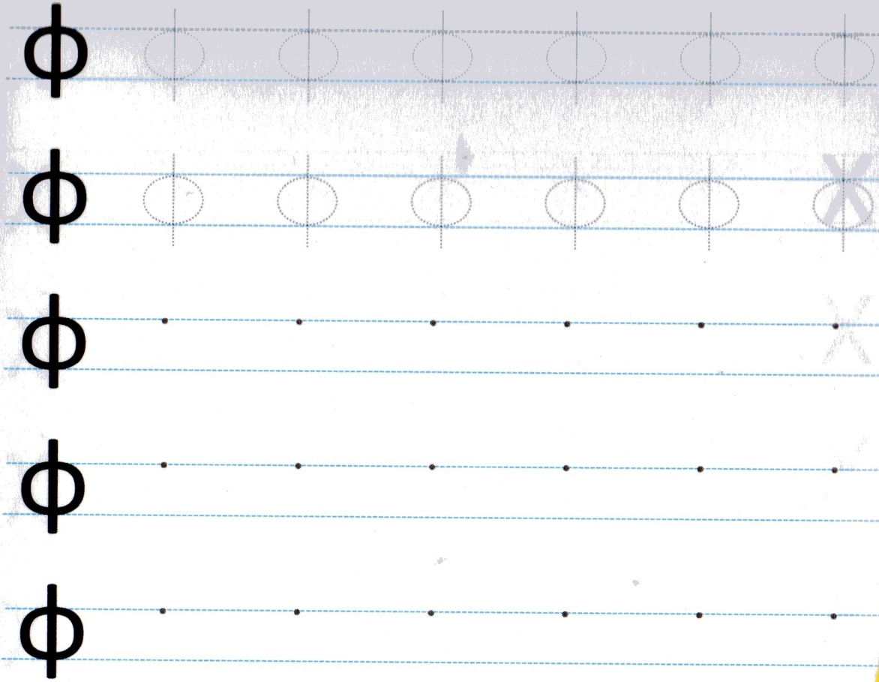

* **Ζωγραφίζω.**

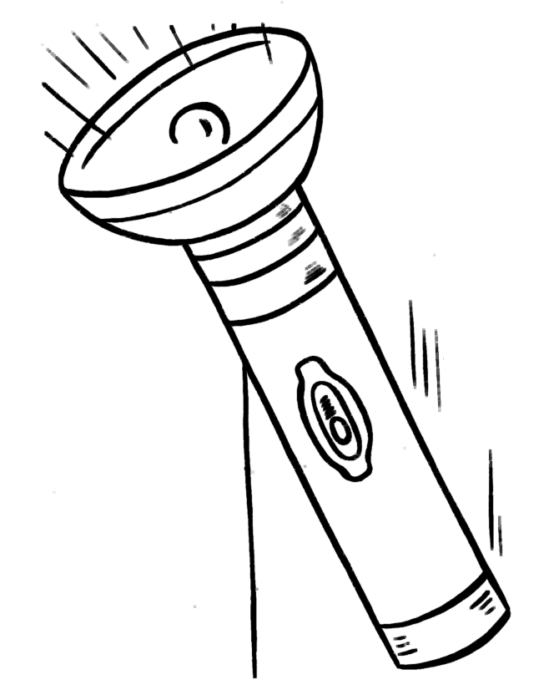

* **Κυκλώνω το γράμμα Φ φ σε κάθε μια από τις παρακάτω λέξεις.**

|  |  |  |
| --- | --- | --- |
| φως |  |  |
|  | φανάρι |  |
|  |  | εμφανίζομαι |
| φαρμάκι |  |  |
|  | φωτιά |  |

* **Σκέφτομαι μια λέξη που να αρχίζει από το γράμμα Φ φ και τη ζωγραφίζω.**